Gemeente Vijfheerenlanden – verkeersbesluit – e-laadplaats, Sluiseiland-zuid, Vianen
Zaaknummer: 1040548
Het college van burgemeester en wethouders van de gemeente Vijfheerenlanden;
OVERWEGENDE DAT:
- het stimuleren van elektrische mobiliteit tot een van de actiepunten behoort uit de door het college van burgemeester en wethouders vastgestelde duurzaamheidsvisie;
- het gebruik van elektrische voertuigen bijdraagt aan een schonere lucht, minder uitstoot van CO2 en minder geluidsoverlast;
- in het kader van duurzaamheid elektrisch vervoer wordt bevorderd;
- elektrisch rijden de komende jaren, naar verwachting, verder zal toenemen;
- gebruikers van deze voertuigen niet de vrijheid hebben om op een willekeurige locatie op te laden, maar zijn aangewezen op een parkeerplaats met een laadvoorziening;
- het voor het stimuleren van elektrische mobiliteit van belang is dat er over een netwerk van elektrische oplaadpunten kan worden beschikt;
- op 22-12-2023 is er door MRA-e een verzoek ingediend voor het plaatsen van twee oplaadpalen en het aanwijzen van 4 parkeerplaatsen voor het opladen van elektrische voertuigen aan de Sluiseiland-zuid in Vianen, conform de bijgevoegde overzichtskaart;
- door aanvrager voldoende is aangetoond dat er ter plaatse behoefte bestaat aan twee oplaadpalen met 4 parkeerplaats(en) voor het opladen van dit soort voertuigen;
- in deze behoefte niet kan worden voorzien door reeds aanwezige oplaadpalen in de nabije omgeving of door parkeer- en oplaadmogelijkheden op eigen terrein;
- er per elektrische oplaadpaal twee elektrisch aangedreven voertuigen gelijktijdig kunnen worden opgeladen;
- een dergelijk oplaadpunt onder meer gerealiseerd kan worden door de inrichting van parkeerplaatsen aan de Sluiseiland-zuid in Vianen;
- het wenselijk is vier parkeerplaatsen bij de twee oplaadpalen aan de Sluiseiland-zuid in Vianen, conform de bijgevoegde overzichtskaart, aan te wijzen als parkeerplaatsen die als specifiek doel hebben het opladen van elektrische voertuigen;
- de parkeerdruk in de directe omgeving toelaat dat er 4 parkeerplaatsen worden aangewezen voor het opladen van elektrische voertuigen;
- er positief is gereageerd in de participatie door op deze locatie laadpalen te plaatsen;
- er aan de beleidsregels oplaadinfrastructuur elektrische voertuigen van 13 juli 2021 is voldaan;
- de maatregel, gelet op artikel 2 lid 2 sub a. van de Wegenverkeerswet, strekt tot: het voorkomen of beperken van door het verkeer veroorzaakte overlast, hinder of schade alsmede de gevolgen voor het milieu;
- de weg onder beheer is van de gemeente Vijfheerenlanden;
- dat de parkeerplaatsen onderdeel uitmaken van een weg die onder beheer is van de gemeente;
- afstemming heeft plaats gevonden met de Politie Midden Nederland, West Utrecht, waarbij te kennen is gegeven dat met het voorgestelde verkeersbesluit wordt ingestemd;
- gelet op artikel 15, eerste lid en artikel 18, eerste lid, aanhef en onder d, van de Wegenverkeerswet 1994, het bepaalde in het Reglement verkeersregels en verkeerstekens 1990 en het Besluit Administratieve Bepalingen inzake het Wegverkeer;
Besluiten het volgende :
vier parkeerplaatsen, aan de Sluiseiland-zuid in Vianen, aan te wijzen als parkeerplaatsen die als specifiek doel hebben het opladen van elektrische voertuigen, conform de bijgevoegde overzichtskaart
dit besluit kenbaar te maken aan de weggebruikers middels plaatsing van de bord E8c
als aanvulling wordt er ook onderbord OB504 geplaatst.

Overzichtskaart
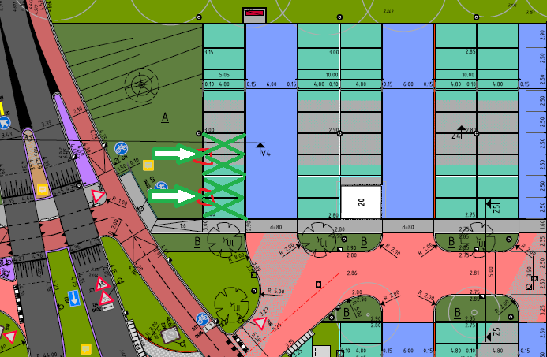
Datum besluit: 28 december 2023

Namens het college van burgemeester en wethouders van de gemeente Vijfheerenlanden

M. Verhoef
Verkeerskundige
- Niet eens met dit besluit?
- Maak dan binnen zes weken bezwaar. De periode van zes weken start een dag na de datum waarop het besluit is gepubliceerd in het Gemeenteblad.

- In het bezwaarschrift moet u de volgende informatie vermelden:
- uw naam en adres en eventueel uw e-mailadres,
- de datum van uw bezwaarschrift,
- een omschrijving van het besluit waar u het niet mee eens bent,
- het kenmerk (zaaknummer) van het besluit,
- waarom u het niet eens bent met het besluit.

- U sluit uw bezwaarschrift af met uw handtekening.

- Een bezwaarschrift indienen is gratis. Dit kan alleen per post (dus niet per e-mail).
Stuur uw bezwaarschrift naar:
Gemeente Vijfheerenlanden
- t.a.v. Commissie voor de bezwaarschriften
Postbus 11
4140 AA Leerdam

- Snel een uitspraak nodig?
- Soms heeft u op korte termijn een uitspraak van de rechter nodig.
- Dan kunt u ná het indienen van uw bezwaarschrift direct de rechter vragen een tijdelijke maatregel (voorlopige voorziening) te nemen. U kunt bijvoorbeeld vragen dat de uitvoering van het besluit wordt gestopt totdat uw bezwaarschrift is behandeld. Een voorlopige voorziening vraagt u aan met een verzoekschrift, dat u indient bij de rechtbank.

- Dit kan op twee manieren.
- Digitaal: via http://loket.rechtspraak.nl/bestuursrecht. Daarvoor hebt u DigiD nodig. Kijk voor meer informatie op de website digid.nl
- Per post. Stuur uw verzoekschrift naar:
Rechtbank Midden-Nederland, afdeling bestuursrecht, voorlopige voorzieningen
Postbus 16005
3500 DA Utrecht

- Let op
- Een verzoekschrift indienen kost geld (griffierechten). Wilt u meer informatie? Neem dan contact op met de rechtbank via 088 - 362 00 00

